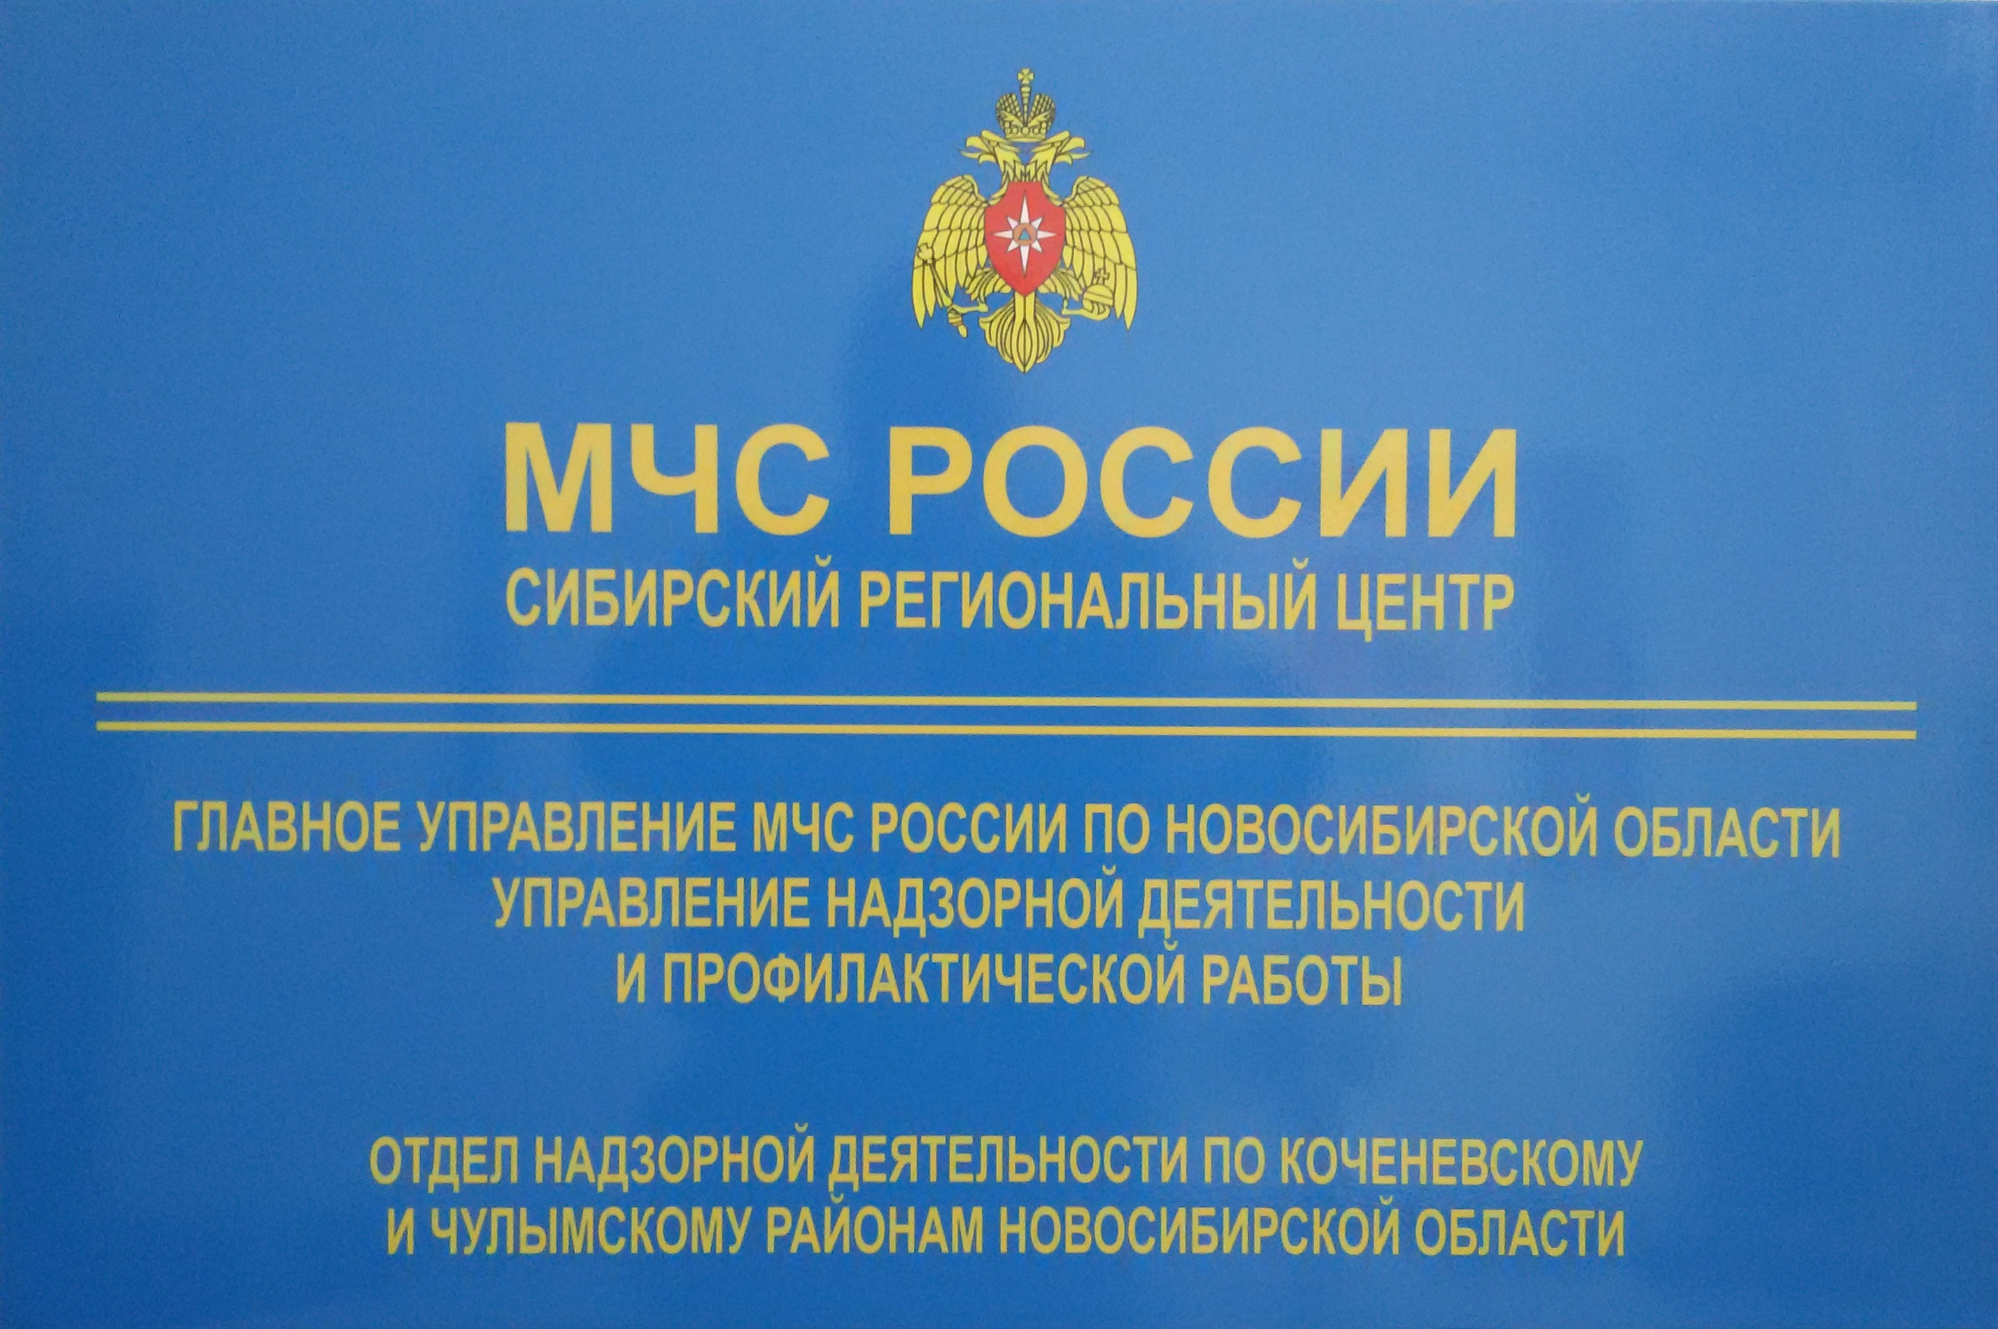

Сводка пожаров с 14.03.2016 г. по 20.03.2016 г.

За прошедшую неделю на территории Коченевского и Чулымского районов Новосибирской области произошло два пожара:
20.03.2016 г. в Коченевском районе в р.п. Коченево по ул. Кузнецкая произошел пожар на территории индивидуального домовладения. Жертв и пострадавших нет. В результате пожара огнем поврежден жилой дом на площади 125 кв.м. и соседний жилой дом на площади 5 кв.м. Причина пожара устанавливается.
20.03.2016 г. в Коченевском районе в дачном обществе в районе п.Рыбачий произошел пожар в строящемся доме. Жертв и пострадавших нет. В результате пожара огнем поврежден строящийся дом на площади 30 кв.м. Причина пожара устанавливается.

ПОЖАР – ЭТО НЕКОНТРОЛИРУЕМОЕ ГОРЕНИЕ ПРИЧИНЯЮЩЕЕ ВРЕД ЖИЗНИ И ЗДОРОВЬЮ ЧЕЛОВЕКА, А ТАКЖЕ ИМУЩЕСТВЕННЫЙ ВРЕД.
ГРАЖДАНЕ БЕРЕГИТЕ СВОИ И ЧУЖИЕ ЖИЗНИ, СОБЛЮДАЙТЕ ТРЕБОВАНИЯ ПОЖАРНОЙ БЕЗОПАСНОСТИ!
Информация предоставлена отделом надзорной деятельности по Коченевскому и Чулымскому районам Новосибирской области.

